ZEIGT HER EURE FÜSSE

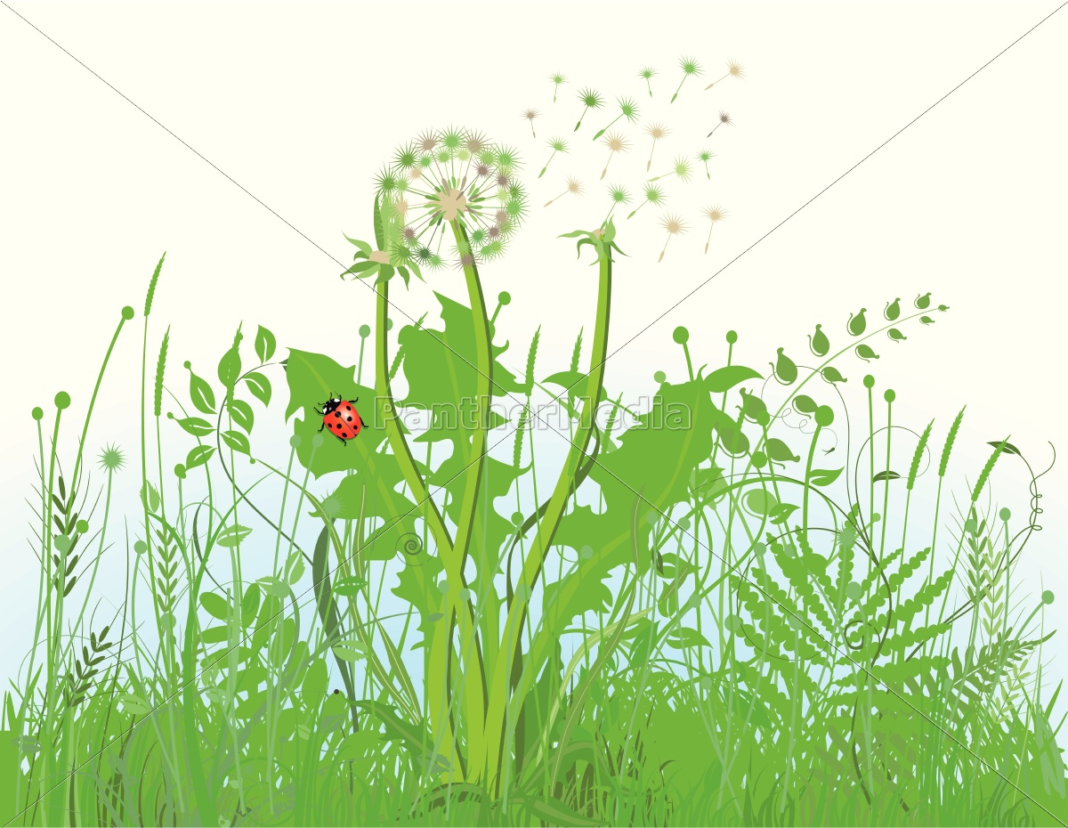
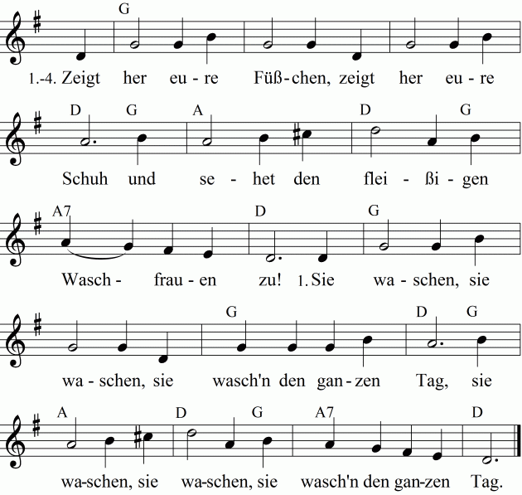
Zeigt her eure Füßchen, zeigt her eure Schuh
und sehet den fleißigen Waschfrauen zu!
Sie wringen, sie wringen,
sie wringe'n den ganzen Tag,
sie wringen, sie wringen,
sie wringe'n den ganzen Tag.
Zeigt her eure Füßchen, zeigt her eure Schuh
und sehet den fleißigen Waschfrauen zu!
Sie hängen, sie hängen,
sie häng'n den ganzen Tag,
Sie hängen, sie hängen,
sie häng'n den ganzen Tag.
Zeigt her eure Füßchen, zeigt her eure Schuh
und sehet den fleißigen Waschfrauen zu!
Sie bügeln, sie bügeln,
sie büg'ln den ganzen Tag,
sie bügeln, sie bügeln,
sie büg'ln den ganzen Tag.

… IM FRÜHLING, AUF DER WIESE IST WAS LOS…

WIR TANZEN IN DEM GRÜNEN GRAS
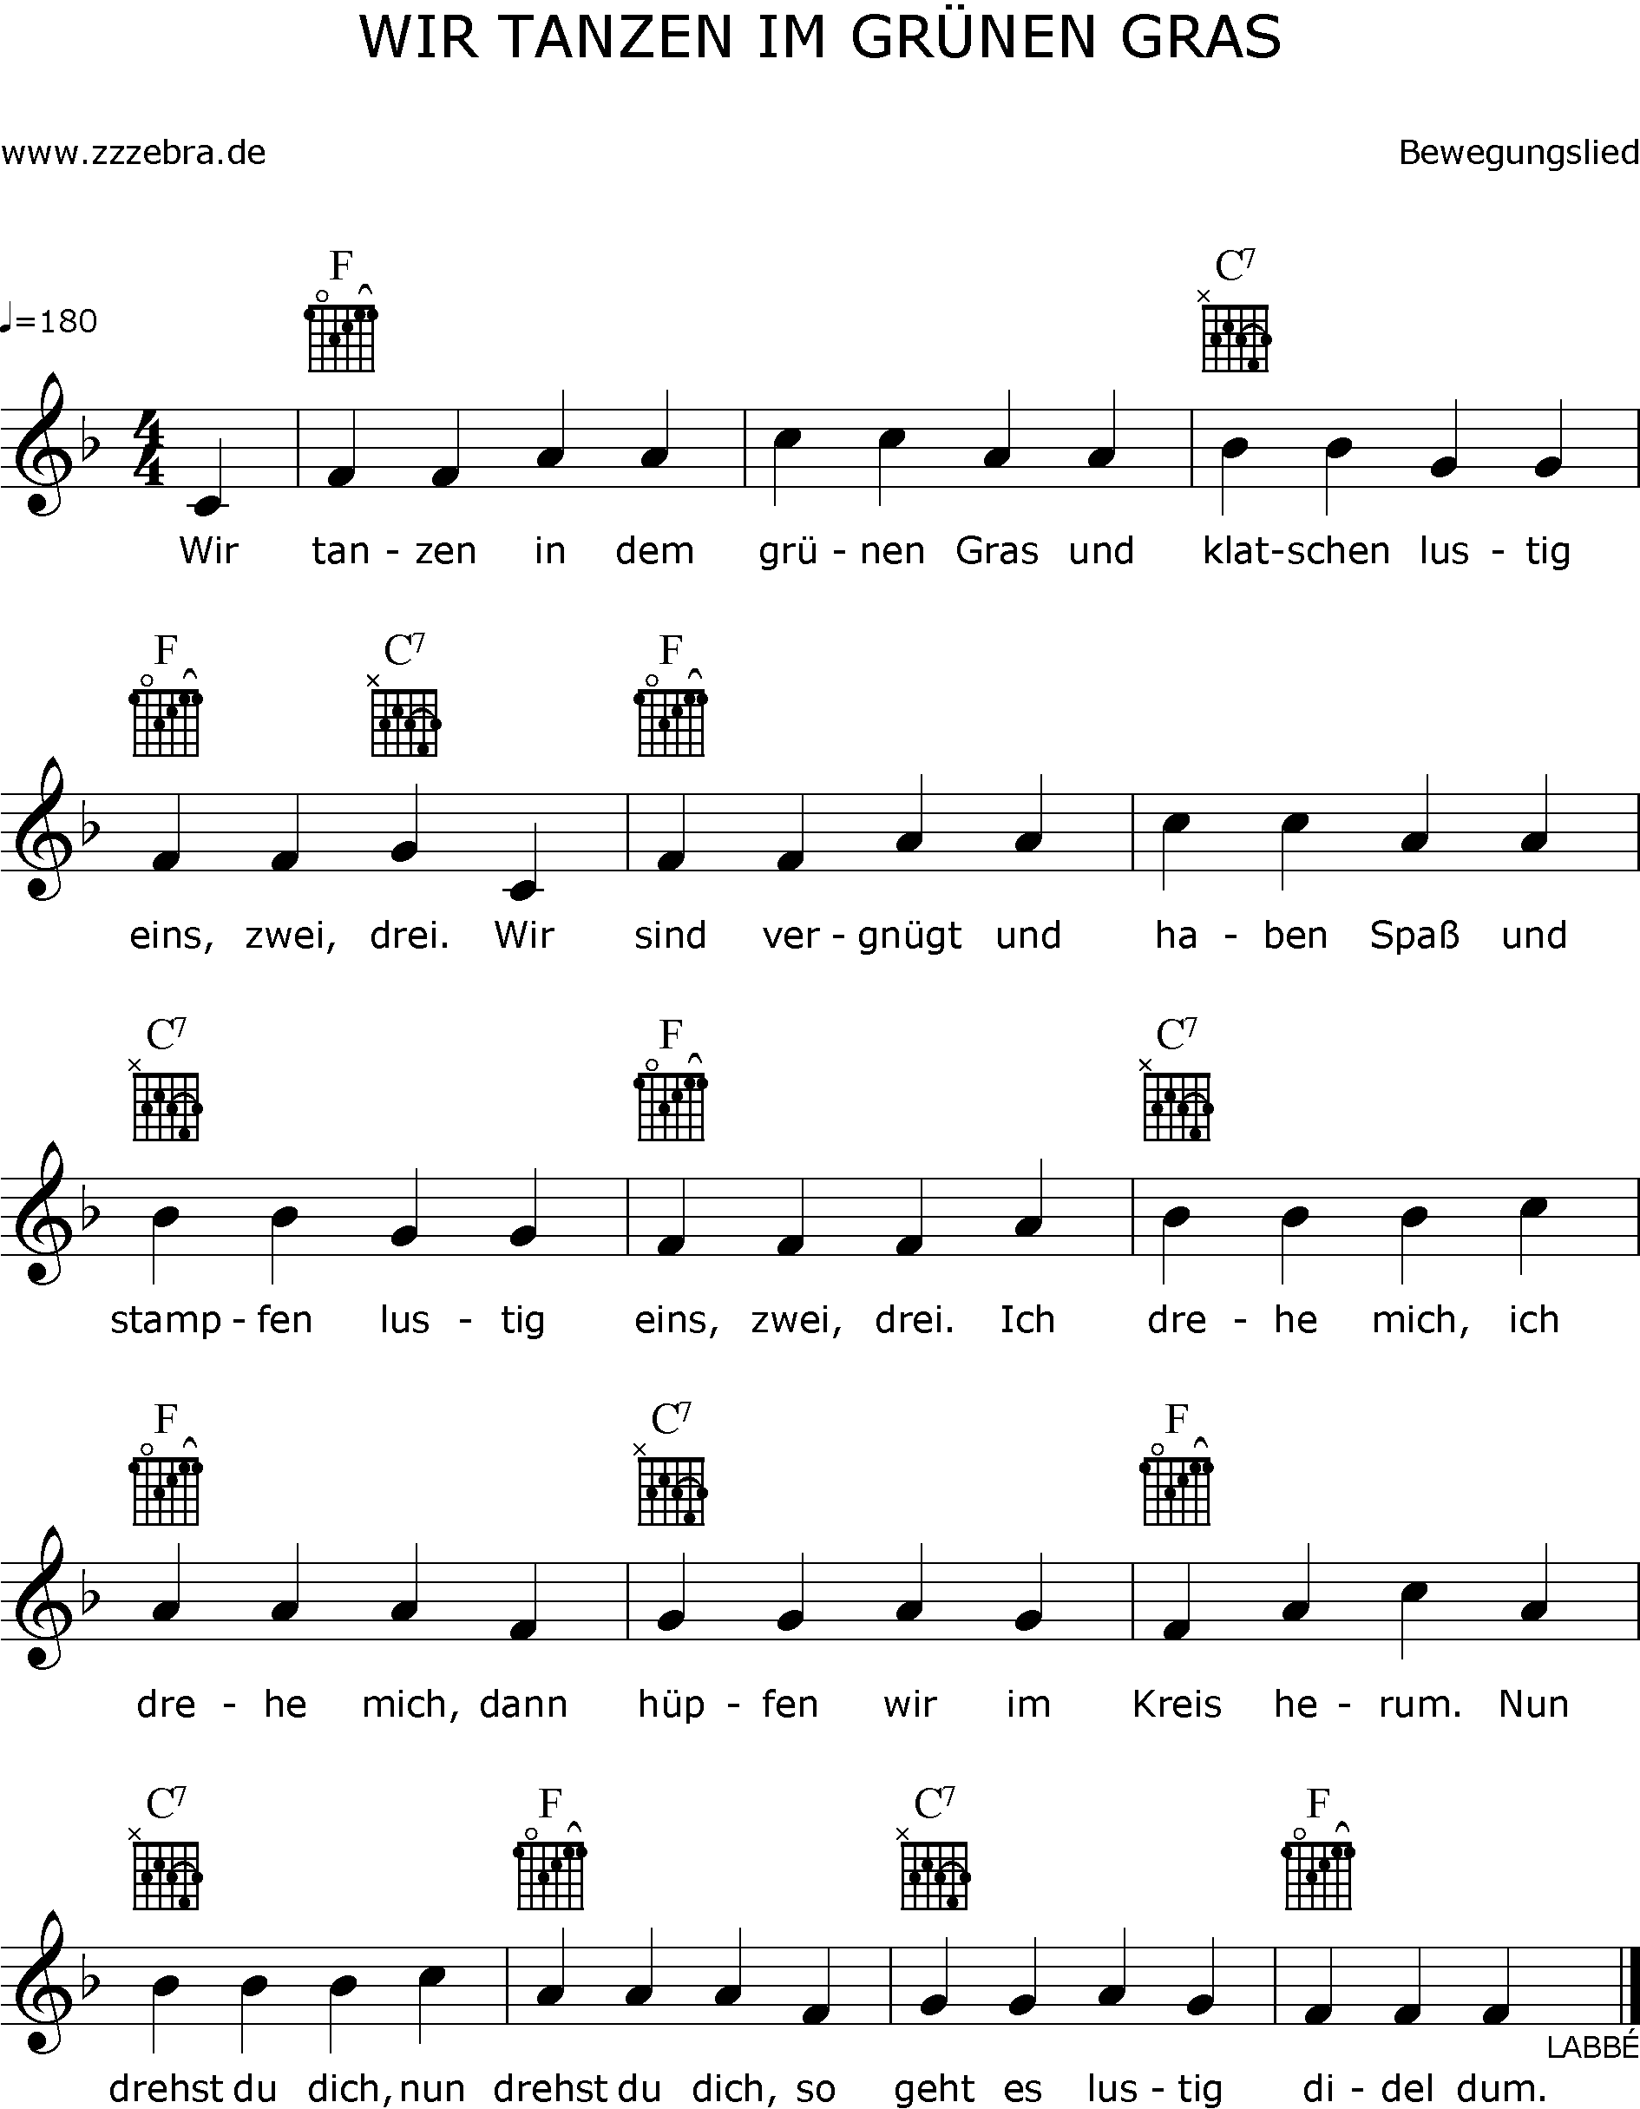

KLEINER MAULWURF
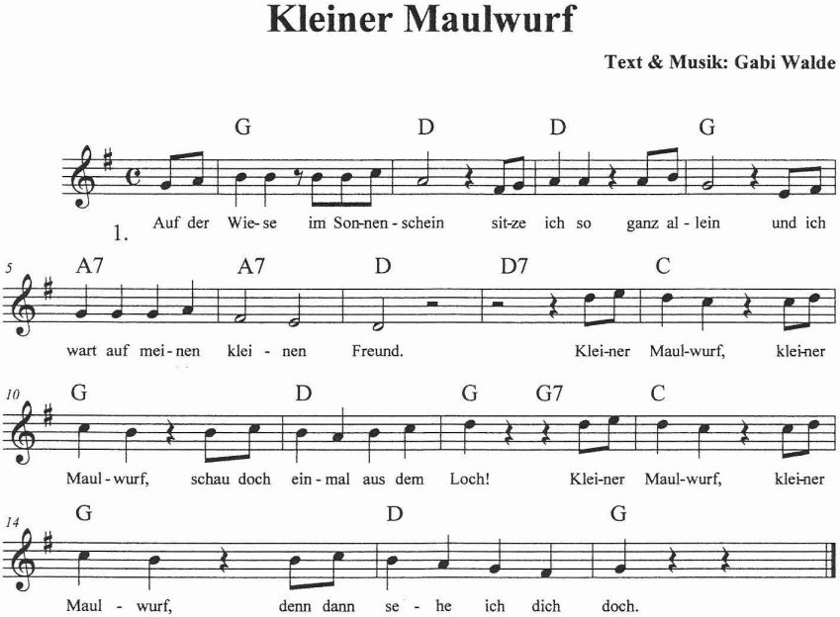

Unter unsrer Wiese lang
gräbt der Maulwurf seinen Gang,
doch wo kommt er dann am Ende 'raus?
Kleiner Maulwurf, kleiner Maulwurf,
schau doch einmal aus dem Loch!
Kleiner Maulwurf, kleiner Maulwurf,
denn dann sehe ich dich doch.
Erst im nächsten Morgengrau'n
kann ich etwas von dir schau'n:
einen Maulwurfshügel groß und schön.
Kleiner Maulwurf, kleiner Maulwurf,
schau doch einmal aus dem Loch!
Kleiner Maulwurf, kleiner Maulwurf,
denn dann sehe ich dich doch.
Einmal nur im Mondenlicht
sah ich endlich dein Gesicht,
und du gucktest auch dem Haufen 'raus.
Kleiner Maulwurf, kleiner Maulwurf,
schau doch einmal aus dem Loch!
Kleiner Maulwurf, kleiner Maulwurf,
denn dann sehe ich dich doch.

DAS LIED ÜBER MICH

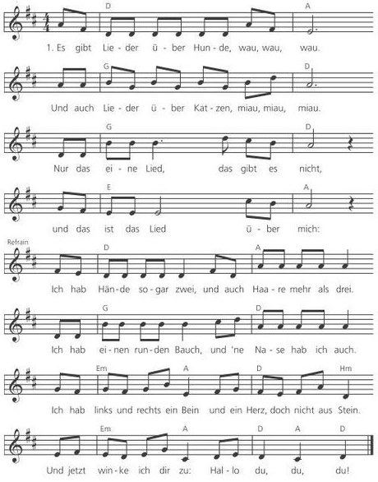
2.Es gibt Lieder über Autos, brumm brumm brumm
und auch Lieder über Bienen, summ summ summ
Nur das eine Lied, …
3. Es gibt Lieder übers Lachen, ha, ha ,ha
und auch Lieder übers Schimpfen na, na, na.
Nur das eine Lied, …
4.Es gibt Lieder übers Trinken, gluck gluck gluck,
und auch Lieder übers Hühnchen, tuck tuck tuck.
Nur das eine Lied, …

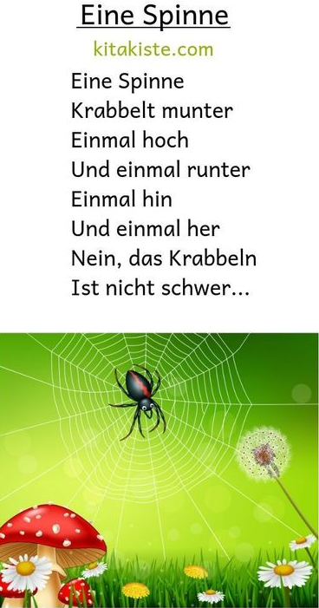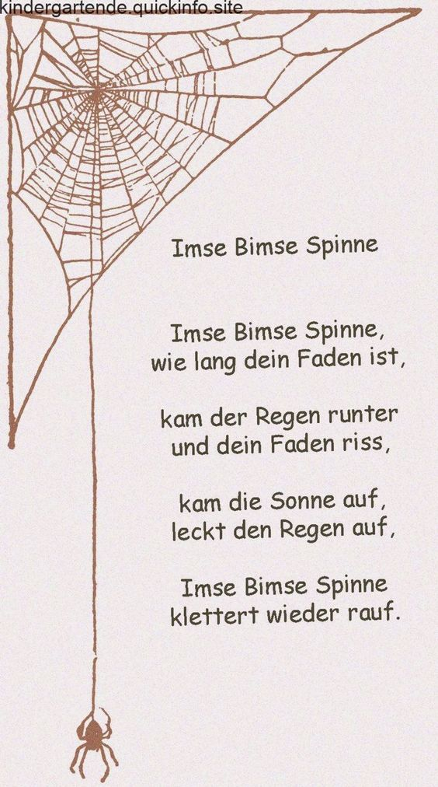

AUF UNS´RER WIESE GEHET WAS
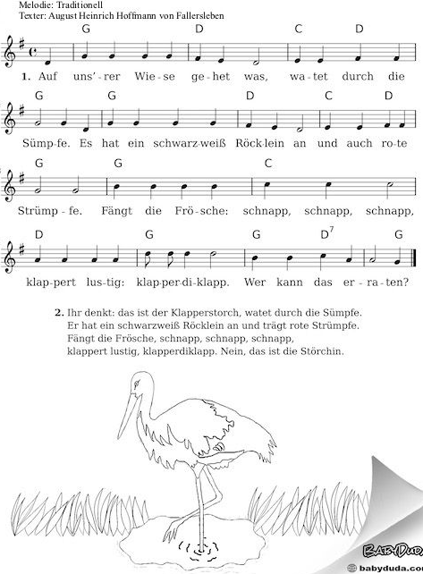

KRACH AUF DEM DACH

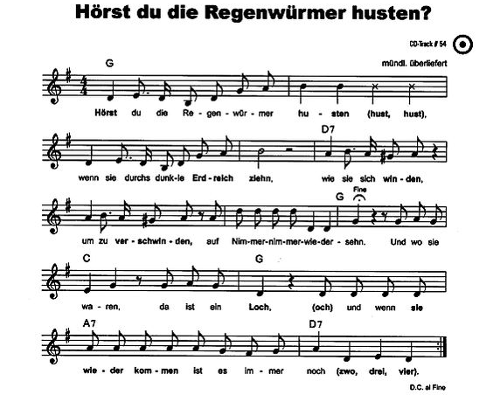
…hörst du die Regenwürmer lachen, schnarchen, …

DIE SCHNECKE IN DER HECKE
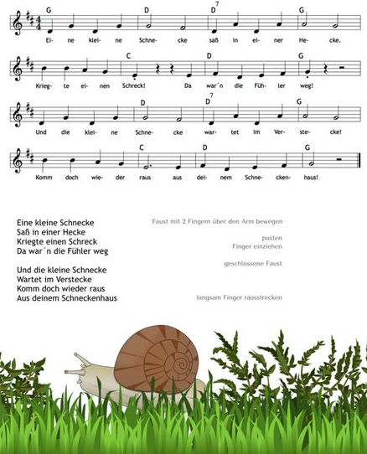
DIE SCHNECKE
Eine Kleine Schnecke
saß in einer Hecke
kriegte einen schreck-
da war`n die Fühler weg.

